Undervisningsbeskrivelse

Stamoplysninger til brug ved prøver til gymnasiale uddannelser

Termin | Termin hvori undervisningen afsluttes:  maj-juni 2022
Institution | Varde Handelsskole og Handelsgymnasium
Uddannelse | Hhx
Fag og niveau | VØ niv. A
Lærer  e-mailadresse | Peter Nors fra november 2019  E-mailadresse: pno@vardehs.dk
Hold | HH1a2=> HH2a2=> HH3a2

Oversigt over gennemførte undervisningsforløb

Semester | Periode | Titel | Undervisningsforløb/emner
 |  | Titel 1 | Virksomheden og dens økonomi
 |  | Titel 2 | Rapportering
 |  | Titel 3 | Virksomhedsanalyse
 |  | Titel 4 | Strategi
 |  | Titel 5 | Logistik
 |  | Titel 6 | Optimering
 |  | Titel 7 | Investering og finansiering
 |  | Titel 8
 |  | Titel 9
 |  | Titel 10

Retur til forside

Oversigt over gennemførte flerfaglige forløb – disse hentes via hjemmesiden

Semester | Periode | Titel | Undervisningsforløb/emner
 |  | Titel 1 | Angiv titel for flerfagligt forløb
 |  | Titel 2 | Angiv titel for flerfagligt forløb
 |  | Titel 3 | ***
 |  | Titel 4
 |  | Titel 5

Beskrivelse af det enkelte undervisningsforløb (1 skema for hvert forløb)

Titel 1 | Virksomhedens og dens økonomi
Indhold | Anvendt litteratur og andet undervisningsmateriale fordelt på kernestof og supplerende stof  Virksomhedsøkonomi - I-bog  Peder Hay m. fl  Systime  Kap. 1 - 7  IT – værktøjer:  -Word  -Excel  -Internet  - Graph
Omfang | Anvendt uddannelsestid
Særlige fokuspunkter | Kompetencer, læreplanens mål, progression  Den succesfulde startup-virksomhed  Priskalkulation og Etableringsbudgettet.  Resultatbudgettet og likviditetsbudgettet.  Startup-virksomhedens ejerformer.  Forretningsmodeller (Business Model Canvas). - interessenter  Især omkostninger og indtægter
Væsentligste arbejdsformer | Klasseundervisning/virtuelle arbejdsformer/projektarbejdsform/  Klasseundervisning  Elevarbejde  Gruppearbejde  PBL-forløb: - Kap. 3 omkostninger  - Kap. 5 Indtjening plus Skjern Bank/ Nr. Nebel Spk.  - Kap. 7 Interessenter Kopenhagen Fur
Retur til forside

Beskrivelse af det enkelte undervisningsforløb (1 skema for hvert forløb)

Titel 2 | Rapportering
Indhold | Anvendt litteratur og andet undervisningsmateriale fordelt på kernestof og supplerende stof  Virksomhedsøkonomi  I-bog  Peder Hay m. fl  Systime  Kap. 9 - 10 afsluttet maj 2020  Kap. 11 august 2021  IT – værktøjer:  -Word  -Excel  -Internet, især hjemmesider og regnskabsbaser  -Graph
Omfang | Anvendt uddannelsestid
Særlige fokuspunkter | Kompetencer, læreplanens mål, progression  Virksomhedens registreringssystem, herunder kontoplanens opbygning.  Opstilling af resultatopgørelse, balance og noter for en handels- og produktionsvirksomhed.  Årsrapporten med;  - Regnskabsklasser  - Indhold i årsrapporten  - Grundlæggende principper i årsrapporten
Væsentligste arbejdsformer | Klasseundervisning/virtuelle arbejdsformer/projektarbejdsform/anvendelse af fagprogrammer/skriftligt arbejde/eksperimentelt arbejde  Klasseundervisning  Elevarbejde  Gruppearbejde  PBL- forløb Engelsk regnskab - ECCO A/S  PBL- forløb CSR - Københavns Lufthavne A/S
Retur til forside

Titel 3 | Virksomhedsanalyse
Indhold | Anvendt litteratur og andet undervisningsmateriale fordelt på kernestof og supplerende stof  Virksomhedsøkonomi  I-bog  Peder Hay m. fl  Systime  Kap 12 - 16 virksomhedsanalyser  Kap17 + 18 CSR og analyse  IT – værktøjer:  -Word  -Excel  -Internet, især hjemmesider og regnskabsbaser  -Graph
Omfang | Anvendt uddannelsestid
Særlige fokuspunkter | Kompetencer, læreplanens mål, progression  Rentabilitet med AG, OG, AOH, EKF, GR og gearing  Indtjeningsevne med OG og indeksanalyser af omsætning og omkostninger  Kapitaltilpasning med AOH og indeksanalyse med omsætning og aktiver  Soliditet og likviditet  CSR- modeller med  - CSR-pyramiden,  - FN’s Global Compact (10-punkter),  - Code of Compact,  - Ashridges model  - FN’s 17 verdensmål  Nøgletal og indeksanalyse af CSR aktiviteter  Supplerende:  Forløb med EY om Sports Connection APS  Tværfagligt forløb med IØ og Matematik – Matematiske modeller  - Forløb med WarWik Bryghus  Tværfagligt forløb med erhvervsret- Regulering af markedskræfter  - CSR i tekstilvirksomheder  Forløb fungerede som PBL-forløb
Væsentligste arbejdsformer | Klasseundervisning/virtuelle arbejdsformer/projektarbejdsform/anvendelse af fagprogrammer/skriftligt arbejde/eksperimentelt arbejde  Klasseundervisning  Elevarbejde  Gruppearbejde  PBL- forløb Engelsk regnskab - ECCO A/S  PBL- forløb CSR - Københavns Lufthavne A/S
Retur til forside

Titel 4 | Strategi
Indhold | Anvendt litteratur og andet undervisningsmateriale fordelt på kernestof og supplerende stof  Virksomhedsøkonomi  I-bog  Peder Hay m. fl  Systime  Kap 19- 23 Strategi  IT – værktøjer:  -Word  -Excel  -Internet, især hjemmesider og regnskabsbaser  -Graph
Omfang | Anvendt uddannelsestid
Særlige fokuspunkter | Kompetencer, læreplanens mål, progression  Overordnet:  -Styringsmodel  -Styringsområder og niveauer  Strategimodeller:  - Interne og eksterne forhold => PESTEL  - Porters Five Forces  - Boston- model og PLC-kurven  - Porters generiske strategier  - Porters værdikæde  - Ansoff’s vækststrategier plus horisontal/vertikal integration  Sammenhæng til BMC - Business Model canvas
Væsentligste arbejdsformer | Klasseundervisning/virtuelle arbejdsformer/projektarbejdsform/anvendelse af fagprogrammer/skriftligt arbejde/eksperimentelt arbejde  Klasseundervisning  Elevarbejde  Gruppearbejde
Retur til forside

Titel 5 | Logistik
Indhold | Anvendt litteratur og andet undervisningsmateriale fordelt på kernestof og supplerende stof  Virksomhedsøkonomi  I-bog  Peder Hay m. fl  Systime  Kap 24- 29 Logistik  IT – værktøjer:  -Word  -Excel  -Internet, især hjemmesider og regnskabsbaser  -Graph
Omfang | Anvendt uddannelsestid
Særlige fokuspunkter | 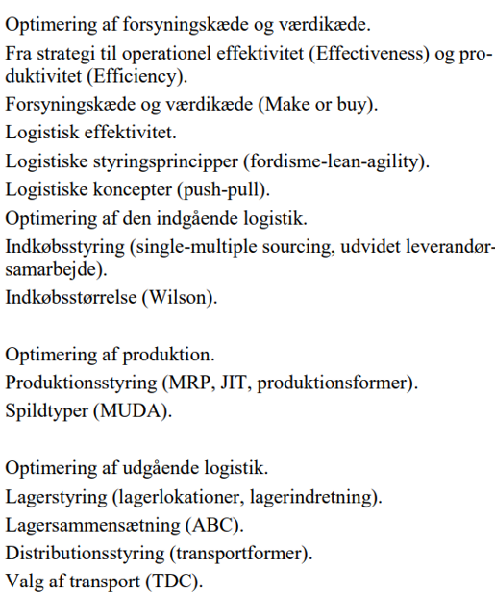
Væsentligste arbejdsformer | Klasseundervisning/virtuelle arbejdsformer/projektarbejdsform/anvendelse af fagprogrammer/skriftligt arbejde/eksperimentelt arbejde  Klasseundervisning  Elevarbejde  Gruppearbejde  Virksomhedsbesøg ved Sky-Light, Varde  PBL – forløb om DSV A/S og NTG A/S
Retur til forside

Titel 6 | Optimering
Indhold | Anvendt litteratur og andet undervisningsmateriale fordelt på kernestof og supplerende stof  Virksomhedsøkonomi  I-bog  Peder Hay m. fl  Systime  Kap 30 Omkostninger  Kap. 31 – 32 optimering  IT – værktøjer:  -Word  -Excel  -Internet, især hjemmesider og regnskabsbaser  -Graph
Omfang | Anvendt uddannelsestid
Særlige fokuspunkter | Kompetencer, læreplanens mål, progression  Omkostninger:  - Definitioner VO og KO  - Forløb -Proportional, progressiv og degressiv (PPD)  - Valg mellem KO og VO – høj eller lav teknik  Optimering:  - Optimeringsteknikker – Enheds-, total- eller differensmetoden  - Optimeringsmetoder – Tabel, grafisk eller matematisk  Situationer:  - Fri kapacitet => vælge efter størst DB/MB/IB  - En knap faktor => vælge efter størst differensbidrag  - Flere knappe faktorer => Lineær programmering  Udvidelse af kapacitet  - Stigning i VO  - Stigning i KO
Væsentligste arbejdsformer | Klasseundervisning/virtuelle arbejdsformer/projektarbejdsform/anvendelse af fagprogrammer/skriftligt arbejde/eksperimentelt arbejde  Klasseundervisning  Elevarbejde  Gruppearbejd
Retur til forside

Titel 7 | Investering og finansiering
Indhold | Anvendt litteratur og andet undervisningsmateriale fordelt på kernestof og supplerende stof  Virksomhedsøkonomi  I-bog  Peder Hay m. fl  Systime  Kap. 33 og 35 investering og finansiering  IT – værktøjer:  -Word  -Excel  -Internet, især hjemmesider og regnskabsbaser  -Graph
Omfang | Anvendt uddannelsestid
Særlige fokuspunkter | Kompetencer, læreplanens mål, progression  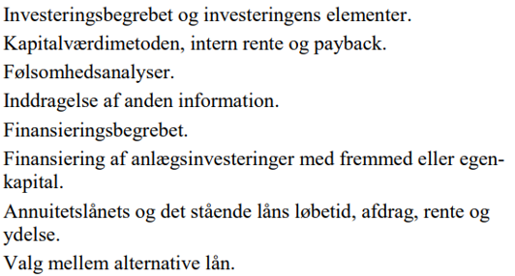
Væsentligste arbejdsformer | Klasseundervisning/virtuelle arbejdsformer/projektarbejdsform/anvendelse af fagprogrammer/skriftligt arbejde/eksperimentelt arbejde  Klasseundervisning  Elevarbejde  Gruppearbejde  PBL-forløb om DSV A/A og NTG A/S
Retur til forside

